LAPORAN AKHIR
PROYEK


ADMINISTRASI SISTEM APLIKASI DAN DATABASE PADA SQL SERVER 2008

DisusunOleh:
Nama : 11117320
NPM : Chantika Amanda
Kelas :

LEMBAGA PENGEMBANGAN KOMPUTERISASI
UNIVERSITAS GUNADARMA
2022

DAFTAR ISI

DESKRIPSI LAPORAN 3
TAHAPAN PENGERJAAN 4
PENUTUP 7

DESKRIPSI LAPORAN

ADMINISTRASI SISTEM APLIKASI DAN DATABASE PADA SQL SERVER 2008
laporan berisikan cara melalukan instalasi SQL Server 2008, mengetahui tahap instalasi, bekerja dalam lingkungan SQL Server Management Studio dan Query Editor, Objek pada SQL Server 2008, dan cara pembuatan database menggunakan SQL Server 2008 dan tahap pengerjaan dalam menyelesaikan tugas dalam Materi.

TAHAPAN PENGERJAAN

- RingkasanMateri

Microsoft SQL Server 2008 dan Kebutuhan Instalasinya SQL Server pada awalnya adalah versi pembaharuan dari database relasi Sybase. Ini hanya tersedia pada platform Windows. Versi sekarang (Juli 2010) adalah SQL Server 2008 R2. Terdapat dua perbedaan utama antara SQL Server / Sybase dan Oracle adalah:
- SQL Server tidak memiliki segmen undo atau rollback dan oleh karena itu tidak ada fungsi rollback / commit, atau membaca tampilan data yang konsisten, selain yang sedikit bisa ditampung dari on line redo logs.
- Arsitektur SQL Server adalah: 1 mesin host ke 1 atau lebih Contoh untuk banyak Database.

SQLServer memiliki komponen opsional yang tidak dikenakan biaya tambahan (jika dihosting pada mesin yang sama), yaitu:
- Pelaporan SQL Server Services Business Intelligence reporting, alternatif Microsoft untuk OBIEE, Discoverer, Crystal Reports. Memiliki integrasi yang sangat baik dengan produk klien Microsoft seperti Excel yang signifikan bagi kegunaan pengguna akhir.
- Analysis Services OLAP (on line analytical processing), cubes, data mining.
- SQL Server Integration Services ETL (extract transform load) dan ekspor / impor tool. Sama dengan ekspor / impor, data pump, sql loader, skrip shell DBA. Ini disebut DTS (Data Transformation Services) di versi lama.

Mode Otentikasi yang Dipilih Sehubungan dengan Database Engine, ada dua mode otentikasi yang berbeda:
- Windows mode Spesifikasi security secara eksklusif pada tingkat sistem operasi yaitu, ia akan menentukan bagaimana pengguna terhubung ke sistem operasi Windows menggunakan akun pengguna dan keanggotaan grup mereka.
- Mixed mode Memungkinkan pengguna untuk terhubung ke Database Engine menggunakan otentikasi Windows atau otentikasi SQL Server. Ini berarti beberapa akun pengguna dapat disiapkan untuk menggunakan subsistem keamanan Windows, sementara yang lain dapat menggunakan subsistem keamanan SQL Server di samping subsistem keamanan Windows.

Objek-objek SQL Server 2008 :
- Database
Database merupakan sekumpulan data yang terorganisir. Terdiri dari satu atau lebih tabel.
- Tabel
Tabel merupakan kumpulan dari baris/record dan kolom/field.
- Database Diagram
Diagram database adalah representasi grafik dari sebuah database.
- View
View adalah table virtual yang isinya didefinisikan oleh query database. View bukanlah sebuah table fisik, tetapi sekumpulan instruksi yang menghasilkan sekumpulan data.
- Indeks
Indeks adalah sebuah file pelengkap yang berhubungan dengan table, yang fungsinya mempercepat waktu akses ke dalam baris-baris table. Indeks dibentuk oleh kunci-kunci berdasarkan kepada isi dari satu table atau lebih kolom pada table.
- Stored Procedure
Sebuah program yang ditulis dalam bahasa T-SQL yang di simpan di dalam database SQL Server. Bisa dijalankan secara manual atau dijalankan oleh program lain.

Dalam pembentukan Database ada 3 hal yang perlu kita perhatikan :
- Penamaan Database itu sendiri. Disini meliputi nama database itu serta aturan penggunaan huruf (collation) yang digunakan.
- Data File. File tempat menampung data dari database.
- Transaction Log. Tempat untuk mencatat setiap kegiatan yang dilakukan terhadap database dan penampungan perubahan data.

Saat Database di buat, ada tiga file yang dapat dibuat oleh SQL Server, file-file tersebut yaitu :
- File Primer (.MDF) Mengandung informasi yang dibutuhkan untuk menu shortcut-load dan menginisialisasi database serta untuk meyimpan data.
- File Sekunder (.NDF) File ini ada jika file primer tidak cukup bisa memelihara semua file data.
- File Log (.LDF) File ini berfungsi untuk memulihkan database. Ukuran minimalnya 512 KB.

- Langkah-Langkah
- Download SQL Server Installer melalui Website Microsoft
- Install SQL Server
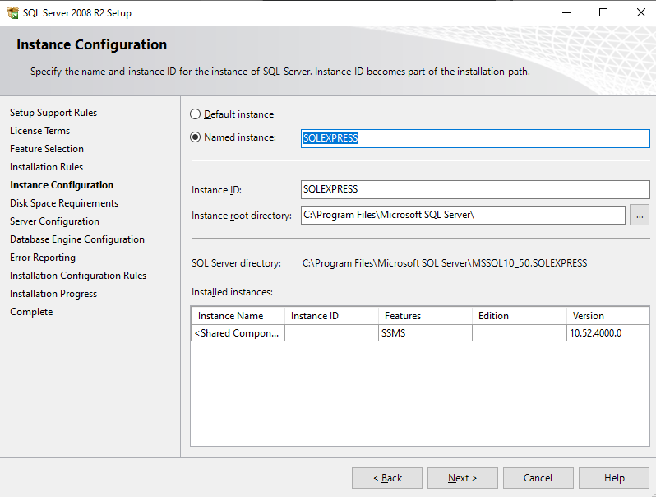
- Pilih Mixed Mode untuk Otentikasi dan masukan Password
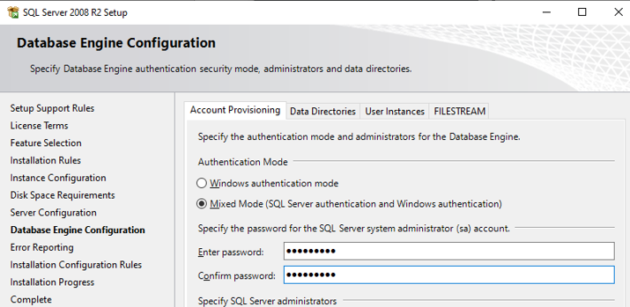
- Buat Database

PENUTUP

- Kesimpulan

Pada bab ini telah dipelajari cara melakukan instalasi SQL Server dan juga Mempelajari mengenai SSMS, Objek database cara membuat dan modifikasi Database serta Metode Otentikasi untuk masuk kedalam Server Database

- SaranPenulisan

